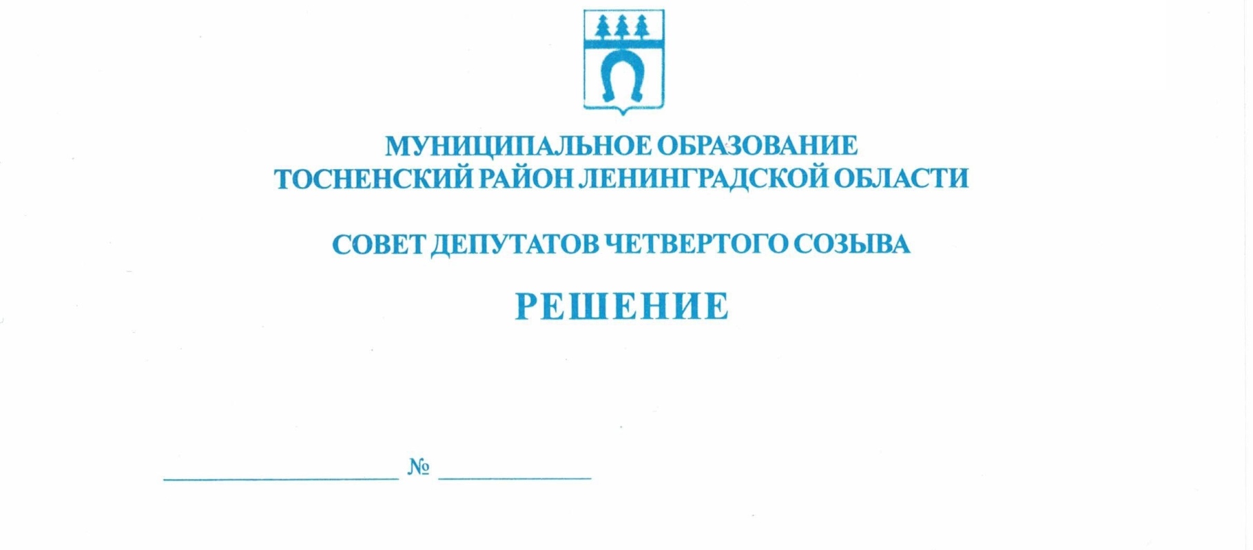

28.03.2023 211

О внесении изменений в решение совета депутатов
муниципального образования Тосненский район
Ленинградской области от 21.12.2021 № 149
«Об утверждении Положения о муниципальном
земельном контроле в границах сельских поселений
муниципального образования Тосненский муниципальный район
Ленинградской области» (с учетом изменений, внесенных
решениями совета депутатов муниципального образования
Тосненский муниципальный район Ленинградской области
от 22.03.2022 № 155, от 15.09.2022 № 179)

В соответствии со статьей 72 Земельного кодекса Российской Федерации, Федеральным законом от 06.10.2003 № 131-ФЗ «Об общих принципах организации местного самоуправления в Российской Федерации», Федеральным законом от 31.07.2020 № 248-ФЗ «О государственном контроле (надзоре) и муниципальном контроле в Российской Федерации», Уставом муниципального образования Тосненский муниципальный район Ленинградской области с учетом принятия решения совета депутатов муниципального образования Тосненский район Ленинградской области от 24.11.2022 № 195 «О передаче органам местного самоуправления Тельмановского сельского поселения Тосненского муниципального района Ленинградской области осуществления части полномочий Тосненского муниципального района Ленинградской области по решению вопросов местного значения в области градостроительной деятельности» совет депутатов муниципального образования Тосненский район Ленинградской области

РЕШИЛ:

1. Внести в решение совета депутатов муниципального образования Тосненский район Ленинградской области от 21.12.2021 № 149 «Об утверждении Положения о муниципальном земельном контроле в границах сельских поселений муниципального образования Тосненский муниципальный район Ленинградской области» (с учетом изменений, внесенных решениями совета депутатов муниципального образования Тосненский муниципальный район Ленинградской области от 22.03.2022 № 155, от 15.09.2022 № 179) следующие изменения:
1.1. Пункт 1, абзац 1 и 2 пункта 2 после слов «в границах сельских поселений муниципального образования Тосненский муниципальный район Ленинградской области» дополнить словами «за исключением Тельмановского сельского поселения Тосненского муниципального района Ленинградской области».
1.2. Наименование приложения после слов «в границах сельских поселений муниципального образования Тосненский муниципальный район Ленинградской области» дополнить словами «за исключением Тельмановского сельского поселения Тосненского муниципального района Ленинградской области».
1.3. Пункт 1.1, абзац 2 пункта 1.2 приложения после слов «в границах сельских поселений муниципального образования Тосненский муниципальный район Ленинградской области» дополнить словами «за исключением Тельмановского сельского поселения Тосненского муниципального района Ленинградской области».
2. Настоящее решение вступает в силу со дня вступления в силу соглашения о передаче части полномочий по решению вопросов местного значения, заключенного во исполнение решения совета депутатов муниципального образования Тосненский район Ленинградской области от 24.11.2022 № 195 «О передаче органам местного самоуправления Тельмановского сельского поселения Тосненского муниципального района Ленинградской области осуществления части полномочий Тосненского муниципального района Ленинградской области по решению вопросов местного значения в области градостроительной деятельности», и действует до 01.01.2028.
3. Аппарату совета депутатов муниципального образования Тосненский район Ленинградской области обеспечить официальное опубликование и обнародование настоящего решения.

Глава Тосненского муниципального района А.Л. Канцерев

Овчаров Дмитрий Николаевич, 8(81361)32614
7 гв

